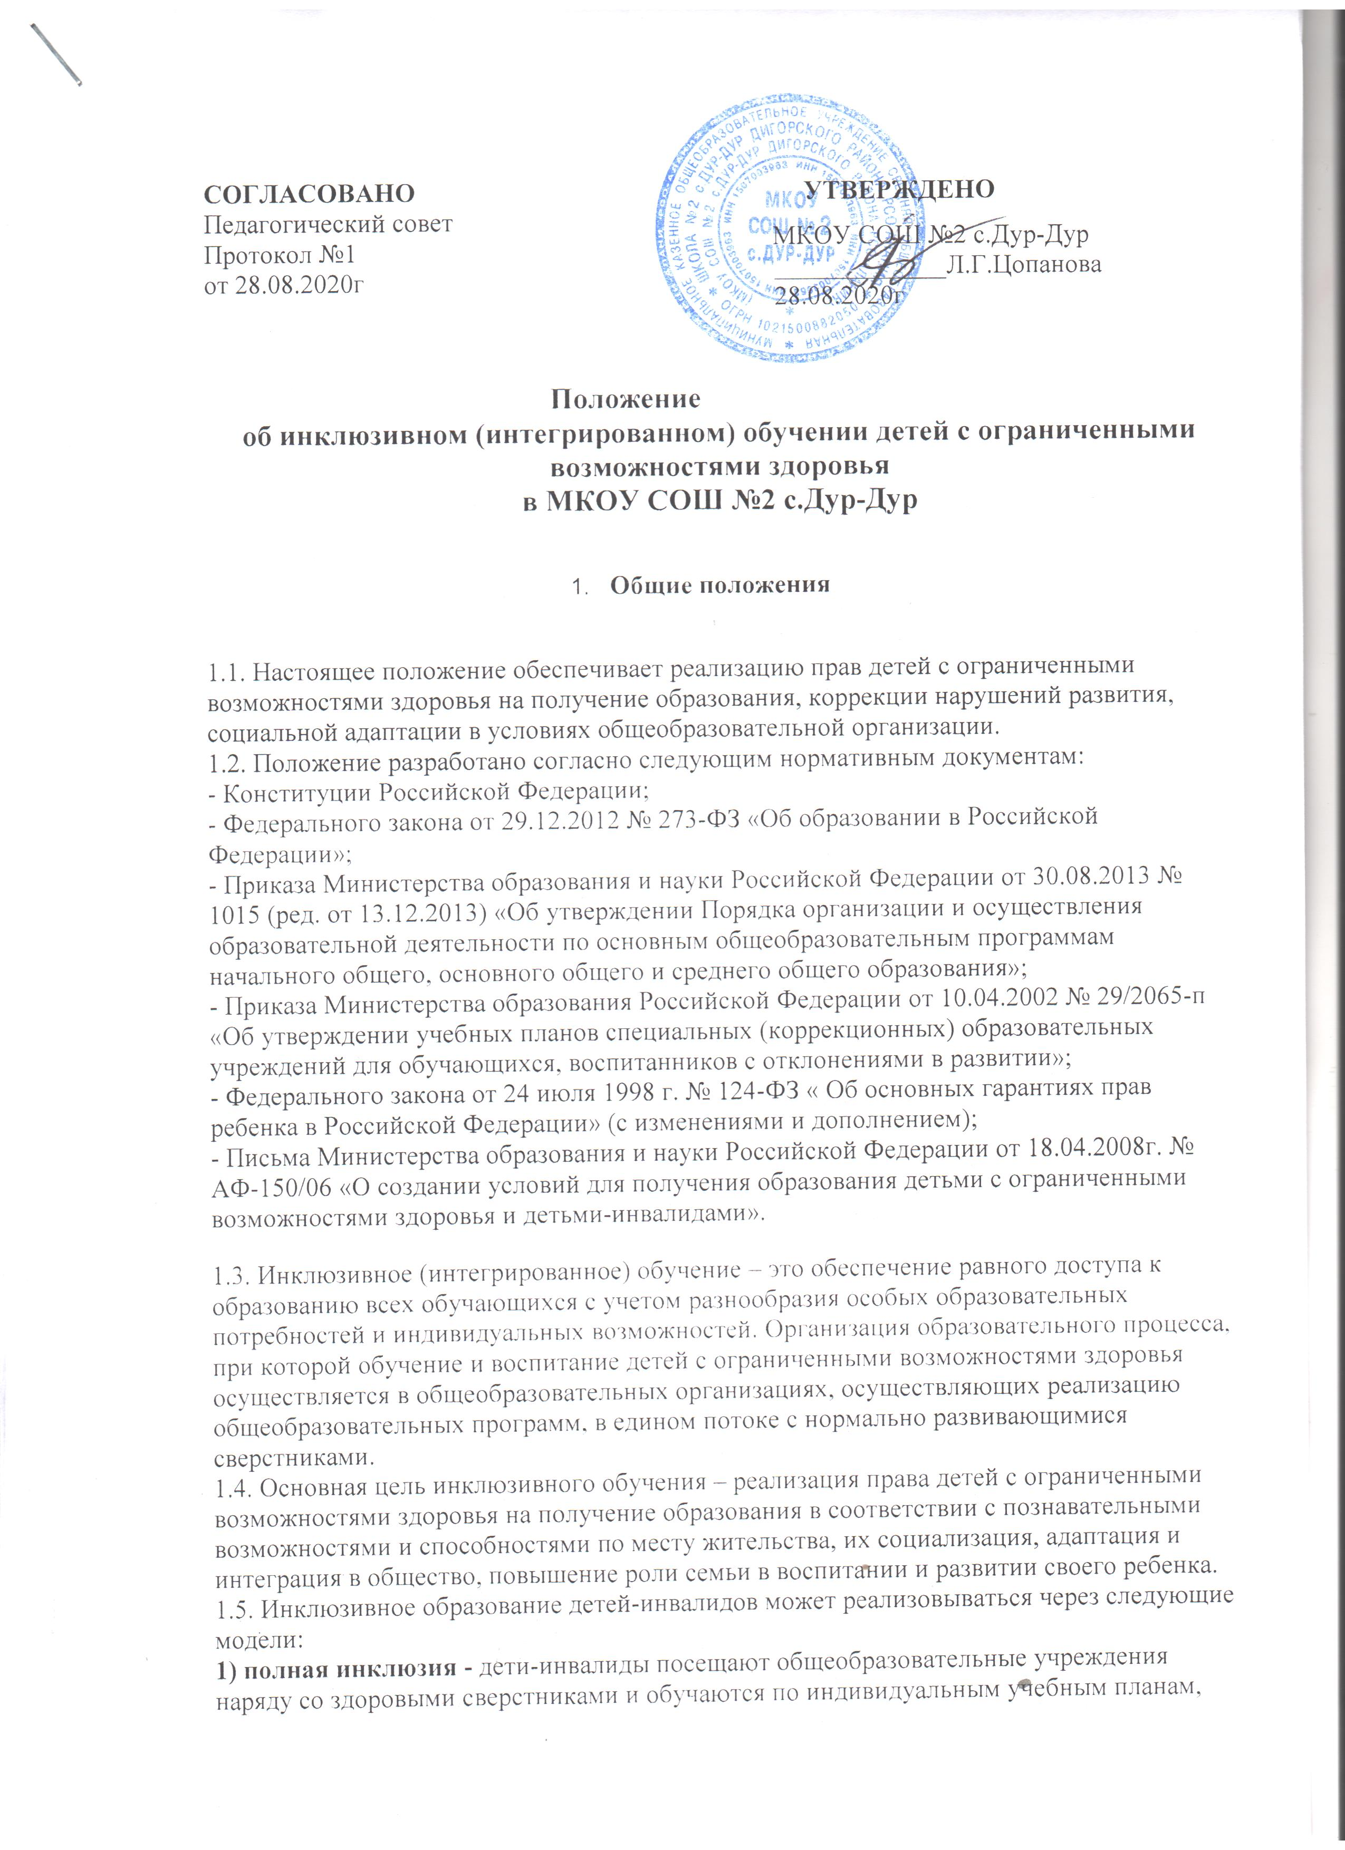

которые могут совпадать с учебным планом соответствующего класса, а также могут посещать кружки, клубы, внеклассные общешкольные мероприятия и др.;
2) частичная инклюзия - дети-инвалиды совмещают индивидуальное обучение на дому с посещением общеобразовательного учреждения и обучаются по индивидуальным учебным планам, количество часов и предметы которых рекомендует межведомственная комиссия по включению детей-инвалидов в инклюзивное и (или) дистанционное образование (далее – Межведомственная комиссия) по согласованию с родителями (законными представителями). Также дети-инвалиды могут посещать кружки, клубы, внеклассные общешкольные мероприятия и др., если это не противоречит рекомендациям Межведомственной комиссии;
3) внеурочная инклюзия - дети-инвалиды (инвалиды) обучаются только на дому и посещают кружки, клубы, внеклассные общешкольные мероприятия и др. в общеобразовательном учреждении по рекомендациям Межведомственной комиссии и по согласованию с родителями (законными представителями).
1.6. Контроль за освоением образовательных программ детьми-инвалидами (инвалидами) осуществляет администрация школы.
1.7.Зачисление ребенка с ограниченными возможностями здоровья в общеобразовательный класс осуществляется приказом директора школы с согласия родителей (законных представителей) и на основании рекомендаций психолого-медико-педагогической комиссии с указанием программы обучения.

- Организация инклюзивного (интегрированного) обучения

2.1. Инклюзивное обучение организуется по согласованию с Учредителем на основании приказа директора школы.
2.2. Инклюзивное обучение организуется:
- посредством совместного обучения учащихся c ограниченными возможностями и детей, не имеющих таких ограничений, в одном общеобразовательном классе на уровне начального общего, основного общего и среднего общего образования. Наполняемость класса не должна превышать 25 учащихся: из них 3-5 детей с нарушениями однородного характера (задержка психического развития);
2.3. Допускается сочетание интегрированной формы организации образовательного процесса с другими формами, при наличии указания на это в заключении ПМПК.
2.4. С детьми с ограниченными возможностями здоровья из трех или более параллельных классов организуются коррекционные занятия и уроки по таким учебным предметам федерального компонента учебного плана, как математика, русский язык, литературное чтение, которые проводятся учителем.
2.5. На проведение коррекционно-педагогических занятий на одного ребенка с нарушениями психического развития (трудностями в обучении) выделяется в 1-4 классах - 3часа, а в 5-9 классах – 4 часа в неделю.
2.6. Коррекционно-педагогические занятия могут проводиться в форме индивидуальных и групповых коррекционных занятий.
2.7.Учащиеся c ограниченными возможностями здоровья, успешно усваивающие адаптированные образовательные программы, по решению педагогического совета переводятся в следующий класс.
2.8.При отсутствии положительной динамики в усвоении адаптированных образовательных программ, в развитии и адаптации в условиях инклюзивного обучения по решению педагогического совета, обучающиеся в установленном порядке направляются на дополнительную диагностику в ПМПК для получения рекомендаций.
2.9.Ответственность за жизнь и здоровье детей-инвалидов в пути следования к общеобразовательной организации и обратно несут родители (законные представители).
2.10. Ответственность за жизнь и здоровье детей-инвалидов в общеобразовательной организации несет организация.

- Образовательный процесс и итоговая аттестация.

3.1.Образовательный процесс инклюзивного (интегрированного) обучения осуществляется в соответствии с уровнями общеобразовательных программ трех ступеней общего образования.
I ступень – начальное общее образование – VII-VIII вид, нормативный срок освоения 4 года;
II ступень – основное общее образование – VII-VIII вид, нормативный срок освоения 5 лет;
III ступень – среднее общее образование – нормативный срок освоения 2 года.
3.2.Образовательный процесс при инклюзивном (интегрированном) обучении регламентируется школьным учебным планом, составленным в соответствии с базисным учебным планом.
3.3. Обучение учащихся с ограниченными возможностями здоровья осуществляется по рекомендациям ПМПК в рамках адаптированных образовательных программ при осуществлении индивидуальной психологической, медицинской коррекции.
3.4.Обучение организуется как по общим, так и по специальным учебникам, соответствующим программе обучения, рекомендованным Министерством образования и науки Российской Федерации к использованию в образовательном процессе в образовательных организациях.
Решение по этому вопросу принимает учитель, согласуя его с методическим советом и администрацией школы.
3.5. Образовательный процесс учащихся с ОВЗ сопровождают социальный педагог, психолог, медработник (при наличии).
3.6. Оценка знаний учащихся с ограниченными возможностями здоровья осуществляется в соответствии с программой обучения с учетом особенностей развития ребенка.
3.7. Решение о промежуточной аттестации обучающихся с ограниченными возможностями здоровья принимает педагогический совет школы.
3.8. Для обучающихся с ограниченными возможностями здоровья, освоивших
адаптированные программы основного общего образования, государственная (итоговая) аттестация проводится в форме государственного выпускного
экзамена или может по их желанию проводиться в форме ГИА. При этом допускается сочетание обеих форм государственной (итоговой) аттестации. Выбранные выпускником форма (формы) государственной (итоговой) аттестации и общеобразовательные предметы, по которым он планирует сдавать экзамены, указываются им в заявлении.
3.9. Экзамены для учащихся с ограниченными возможностями здоровья
проводятся в общей аудитории со всеми выпускниками по отдельному варианту, либо в отдельной аудитории со специально организованной экзаменационной комиссией.
3.10. Выпускники 9 класса, обучавшиеся по адаптированным программам VII вида успешно освоившие курс основной школы, получают документ государственного образца о получении основного общего образования.
3.11. Выпускники 9 класса, обучавшиеся по адаптированным программам VIII вида сдают экзамен или проходят собеседование (по решению педагогического совета общеобразовательной организации) по трудовому обучению, и получают свидетельство установленного образца.
3.12. Для обучающихся с ограниченными возможностями здоровья, освоивших
основные общеобразовательные программы среднего общего образования,
государственная (итоговая) аттестация проводится только в форме ЕГЭ.
Государственный выпускной экзамен для выпускников с ограниченными
возможностями здоровья организуется с учетом особенностей психофизического
развития, индивидуальных возможностей и состояния их здоровья.

- Участники образовательного процесса.

4.1.Участниками образовательного процесса являются педагогические работники, дети с ограниченными возможностями здоровья и их законные представители.
4.2. Образовательный процесс осуществляется учителями начальных классов, учителями-предметниками, имеющими профессиональную квалификацию, соответствующую требованиям квалификационной характеристики по должности и полученной специальности и подтвержденную документами об образовании, прошедшими соответствующую переподготовку.
4.3. Учащиеся с особыми образовательными потребностями, имеют право на обучение в соответствии с государственными образовательными программами по индивидуальному коррекционно-развивающему маршруту.
Учащиеся обязаны соблюдать Правила поведения, добросовестно учиться, бережно относиться к имуществу школы, выполнять требования учителя, соблюдать индивидуальный коррекционно-развивающий режим.
4.4. Родители (законные представители) имеют право защищать законные права и интересы детей с особенностями развития.
Они обязаны:
- соблюдать Устав школы;
- регулярно получать консультации и выполнять рекомендации специалистов и учителей;
- создавать необходимые условия для получения их детьми образования.
4.5. Педагогические работники имеют право:
- самостоятельно выбирать и использовать методы и приёмы для обучения детей с особенностями развития, а также использовать в своей профессиональной деятельности методы и приёмы, рекомендованные специалистами ПМПК;
- использовать учебные пособия и материалы, различные способы оценки знаний учащихся.
Учитель несёт в установленном законодательством РФ порядке ответственность за качество образования учащихся с особыми образовательными потребностями и его соответствие государственным образовательным стандартам. Также учитель несёт ответственность за адекватность применяемых форм, методов и средств организации образовательного процесса, за соответствие выбранных форм и методов организации образовательного процесса возрастным психофизическим особенностям, склонностям, способностям, интересам обучающихся, требованиям охраны труда.

